差別についての 法律相談
202６ 年 ４ 月
～
202７ 年 3 月

あなたが 学校や 職場で まわりの人から 差別されたとき、弁護士と 相談することが できます。 お金は かかりません。

相談できる人
相談できるとき

● 神戸市に 住んでいる人
● 神戸市にある 学校で 勉強している人
● 神戸市にある 職場で 働いている人
● 外国人だから 差別されたとき
● LGBTQだから 差別されたとき
● インターネットや SNSに いやなことを
書かれたとき

相談する 方法 （相談の 予約が 必要です）

裏面に、 あなたの 情報を 書いてください。
その後、 E-mail か FAX で 神戸市に 送ってください。

神戸市のE-mail：
jinken@city.kobe.lg.jp ／ 神戸市のFAX： 078-322-6048

神戸市は あなたが 弁護士に 相談できる 日と時間を、 あなたに 連絡します。
（この 法律相談で 相談できないときは、 ほかの 相談窓口を 紹介します。）
あなたは その時間に 市役所に来て、 弁護士に 相談して ください。

あなたが 市役所に 来れないときは、 その時間に 電話で 弁護士に 相談して ください。
相談する方法で 分からないことが あるときは、 神戸市（福祉局 人権推進課）に 聞いてください。

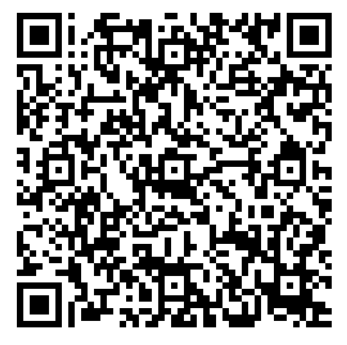

神戸市 中央区 加納町 ６－５－１ （地図はこちら）
市役所の場所：

福祉局 人権推進課
E-mail：jinken@city.kobe.lg.jp
FAX： 078-322-6048 ／ TEL： 078-322-5234

法律相談（人権）申込書
FAX

078-322-6048

（神戸市役所福祉局人権推進課あて）

あなたの 名前

あなたのE-mailアドレス
または 電話番号

あなたが 困っていること

書きたくないことは
書かなくて いいです

あなたが 相談したい
日 と 時間

①～⑫から 年/月/日を
～から 時間を
選んで チェックする

① 2026/4/21

□
② 2026/5/19
□
③ 2026/6/16
□
④ 2026/7/21
□
⑤ 2026/8/18
□
⑥ 2026/9/15
□
⑦ 2026/10/20
□
⑧ 2026/11/17
□
⑨ 2026/12/15
□
⑩ 2027/1/19
□
⑪ 2027/2/16
□
⑫ 2027/3/16
□

□
13：30
～
14：20

□
14：30
～
15：20

□
15：30
～
16：20

います
□
いません
□
日本語の 話せる
家族や 友人が いますか？
日本語の 話せる 家族や 友人が いる場合は、 その人と 一緒に 来てください。

英語
□
あなたが 話す
国の 言語

話せる すべての
言語に チェックする

中国語
□
韓国・朝鮮語
□
ポルトガル語
□
スペイン語
□
ベトナム語
□

タイ語
□
インドネシア語
□
フィリピノ語
□
その他の言語 （ 語 ）
□
ネパール語
□

